# **Классификация классификаций**

Теперь создадим набор данных для работы с ними:

import matplotlib

import seaborn as sns

import matplotlib.pyplot as plt

import numpy as np

import pandas as pd

TEXT_COLOR = 'black'

matplotlib.rcParams['figure.figsize'] = (15, 10)

matplotlib.rcParams['text.color'] = 'black'

matplotlib.rcParams['font.size'] = 14

matplotlib.rcParams['axes.labelcolor'] = TEXT_COLOR

matplotlib.rcParams['xtick.color'] = TEXT_COLOR

matplotlib.rcParams['ytick.color'] = TEXT_COLOR

RANDOM_STATE = 0

np.random.seed(RANDOM_STATE)

from sklearn.datasets import make_classification

X_data, y_data = make_classification(

n_samples=210,

n_features=2,

n_redundant=0,

n_informative=2,

n_clusters_per_class=1,

n_classes=3,

random_state=RANDOM_STATE

)

pnts_scatter = plt.scatter(X_data[:, 0], X_data[:, 1], marker='o', c=y_data, s=50, edgecolor='k', )

plt.xlabel('$x_1$')

plt.ylabel('$x_2$')

plt.grid(True)

plt.legend(handles=pnts_scatter.legend_elements()[0], labels=['0', '1', '2'])

plt.show()

Результат

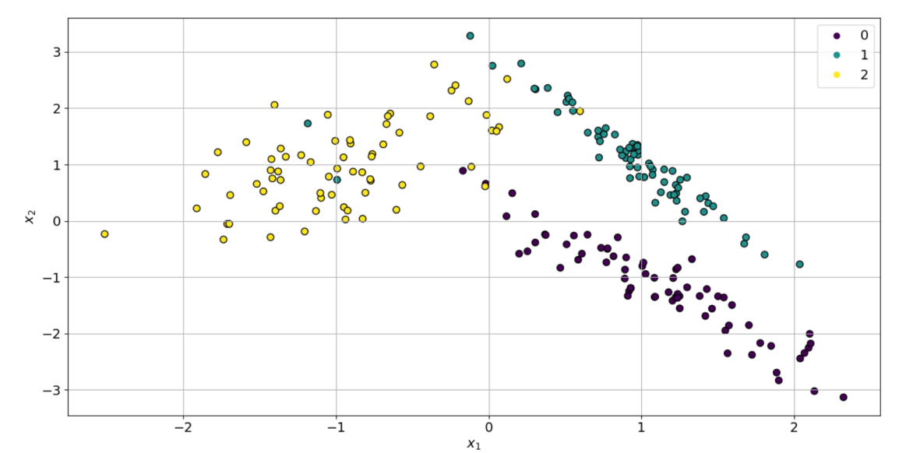

**Функция предказания**  
Настало время реализации данного функционала. Напишем необходимые функции для выполнения предсказания:

# TODO - напишите функции вычисления softmax и предсказания

def softmax(z):

z_norm=(np.exp(z)/np.sum(np.exp(z)))

return z_norm

def predict_proba(X, W):

X=np.concatenate((np.ones((X.shape[0],1),int),X),axis=1)

z=X@W

y_proba=np.zeros(z.shape)

for i in range(z.shape[0]):

y_proba[i,:]=softmax(z[i,:])

return y_proba

def predict(X, W):

y_proba=predict_proba(X,W)

y_pred=np.argmax(y_proba,axis=1)

return y_pred

# Проверка

X = np.array([

[1, 2],

[-3, 4],

[1, 2],

[-1, 1],

[0, 5],

[0, -2],

])

W = np.array([

[1, 2, 0],

[0, 2, 1],

[2, 2, 0]

])

y_prob = predict_proba(X, W)

y_pred = predict(X, W)

y_pred_true = np.array([1, 0, 1, 0, 1, 2])

assert np.all(y_pred == y_pred_true)

assert np.all(np.abs(np.sum(y_prob, axis=1)-np.ones(X.shape[0])) < 1e-8)

print(y_prob)

Результат

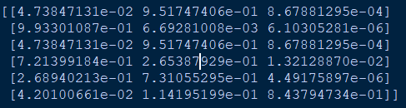

**Метрики**

## **Задание**

С учетом ранее изученных методов визуальной и численной оценки классификатора произведите разделение данных на выборку обучения/тестирования и проведите оценку работы классификатора на данных со случайно заданными весами:

Для разделения воспользуйте функцией sklearn.model_selection.train_test_split из пакета sklearn и обратите внимание на аргумент stratify

rand_W = np.array([

[-1, -2, -2],

[-7, 2, -3],

[-1, 1, 4],

])

# TODO - произведите разделение данных

# NOTE - не забудьте зафиксировать RANDOM_STATE

from sklearn.model_selection import train_test_split

X_train, X_test, y_train, y_test = train_test_split(X_data, y_data, test_size=0.3, random_state=RANDOM_STATE, stratify=y_data)

# Проверка

assert np.all([

X_train.shape[0] == 147,

X_test.shape[1] == X_data.shape[1],

y_test.shape[0] == 63,

y_test[y_test == 2].shape[0] == 20])

def plot_2d_decision_boundary(X, W, y_true):

x1_vals = np.linspace(X[:,0].min()-0.5, X[:,0].max()+0.5, 100)

x2_vals = np.linspace(X[:,1].min()-0.5, X[:,1].max()+0.5, 100)

xx, yy = np.meshgrid(x1_vals, x2_vals)

y_pred = predict(np.c_[xx.ravel(), yy.ravel()], W)

y_pred = y_pred.reshape(xx.shape)

plt.contourf(xx, yy, y_pred)

pnts_scatter = plt.scatter(X[:, 0], X[:, 1], c=y_true, s=30, edgecolor='k')

plt.xlabel("$x_1$")

plt.ylabel("$x_2$")

plt.grid(True)

plt.legend(handles=pnts_scatter.legend_elements()[0], labels=['0', '1'])

plt.show()

def get_confusion_matrix(y_true, y_pred):

# TODO - функция генерации матрицы ошибок по векторам предсказания/разметки

class_count=len(np.unique(y_true))

conf_mtrx=np.ndarray((class_count,class_count))

for i in range(conf_mtrx.shape[0]):

for j in range(conf_mtrx.shape[1]):

conf_mtrx[i,j]=np.sum((y_true==i)&(y_pred==j))

return conf_mtrx

def draw_confusion_matrix(conf_mtrx):

# TODO - функция отображения матрицы ошибок

ax = sns.heatmap(conf_mtrx, annot=True)

plt.xlabel('Предсказанное')

plt.ylabel('Истинное')

plt.show()

# TODO - функции вычисления метрик

def calculate_accuracy(y_true, y_pred):

conf_mtrx = get_confusion_matrix(y_true, y_pred)

acc=np.sum(np.diag(conf_mtrx))/np.sum(conf_mtrx)

return acc

def calculate_recall_precision_f1(y_true, y_pred, class_index):

conf_mtrx=get_confusion_matrix(y_true,y_pred)

precision=(conf_mtrx[class_index,class_index]/np.sum(conf_mtrx[:,class_index]))

recall=(conf_mtrx[class_index,class_index]/np.sum(conf_mtrx[class_index,:]))

f1=2*(precision*recall)/(precision+recall)

return recall, precision, f1

X = X_test

y_true = y_test

y_pred = predict(X, rand_W)

print(f'Accuracy: {calculate_accuracy(y_true, y_pred)}')

print(f'Class 0 metrics: {calculate_recall_precision_f1(y_true, y_pred, 0)}')

print(f'Class 1 metrics: {calculate_recall_precision_f1(y_true, y_pred, 1)}')

print(f'Class 2 metrics: {calculate_recall_precision_f1(y_true, y_pred, 2)}')

plot_2d_decision_boundary(X, rand_W, y_true)

conf_mtrx = get_confusion_matrix(y_true, y_pred)

draw_confusion_matrix(conf_mtrx)

Результат

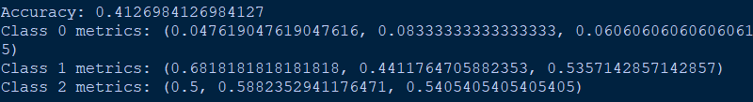

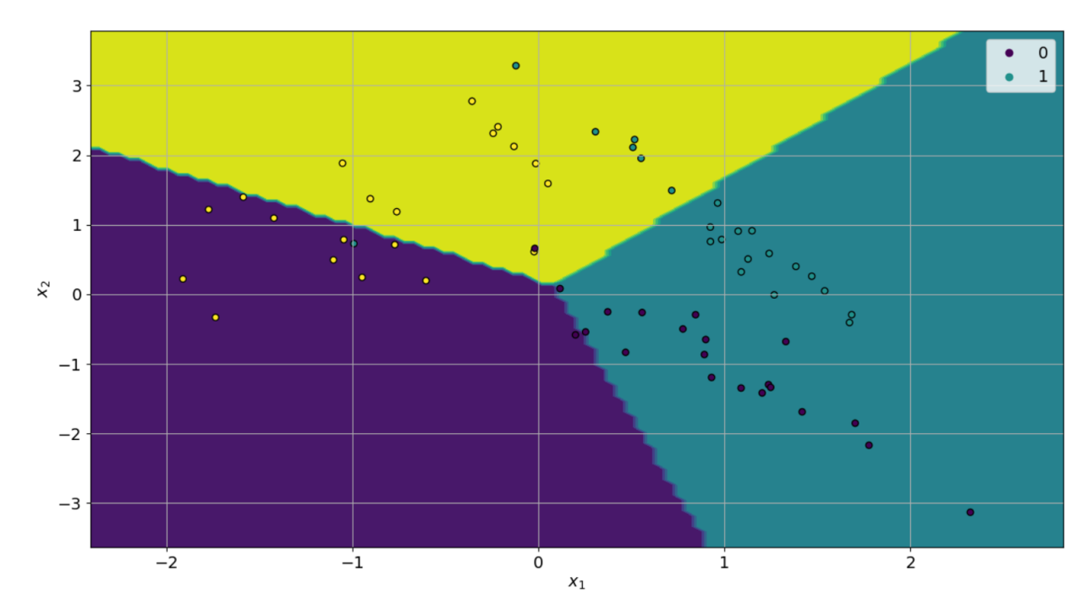

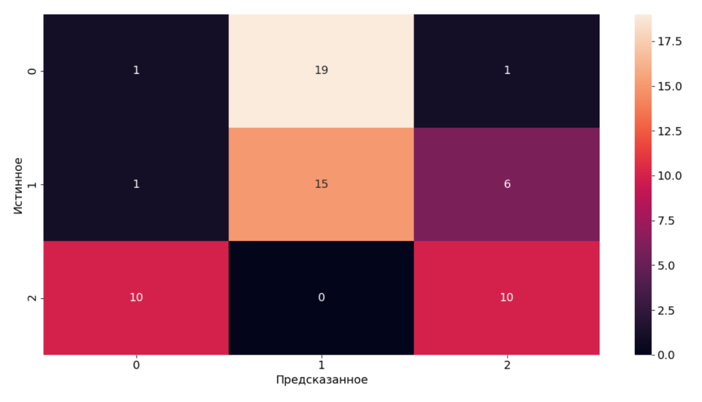

# **Функция потерь**

Суть OHE метода заключается в том, что каждый индекс класс в векторе мы заменяем на вектор, состоящий из нулей и единиц. Делается это путем размещения единицы в векторе на место по индексу номера класса. Количество возможных значений (а в нашем случае - это количество предсказываемых классов) определяет длину вектора:

# TODO - функция кодирования вектора индексов классов в представление OHE

def onehot_encode(y):

# NOTE - для получения размера вектора воспользуйтесь максимальным значением

# из вектора y

vec_length=np.max(y)+1

y_ohe=np.zeros((len(y),vec_length))

for i in range(len(y)):

y_ohe[i,y[i]]=1

return y_ohe

# Проверка

y_ohe = onehot_encode([1, 2, 1, 2, 1, 0])

y_ohe_true = np.array([

[0, 1, 0],

[0, 0, 1],

[0, 1, 0],

[0, 0, 1],

[0, 1, 0],

[1, 0, 0]

])

assert np.all(y_ohe == y_ohe_true)

## **Категориальная кросс-энтропия**

# TODO - функция потерь и функция получения матрицы производных

def cce_loss(y_true, y_pred_proba):

y_ohe=onehot_encode(y_true)

loss=-np.sum(y_ohe*np.log(y_pred_proba),axis=1)

loss=np.mean(loss)

return loss

def cce_loss_deriv(X, y_true, y_pred_proba):

y_ohe=onehot_encode(y_true)

dJ=X.T@(y_pred_proba-y_ohe)

return dJ

y_true = np.array([0, 1, 2, 3])

y_pred_proba = np.array([

[0.98, 0.01, 0.01, 1e-8],

[0.6, 0.1, 1e-8, 0.3],

[0.1, 0.2, 0.4, 0.3],

[0.2, 0.1, 0.1, 0.6],

])

X = np.array([

[1, 2, 3],

[2, 3, 4],

[8, 9, 0],

[7, 6, 5],

])

loss = cce_loss(y_true, y_pred_proba)

dJ = cce_loss_deriv(X, y_true, y_pred_proba)

dJ_true = np.array([

[ 3.38 , 0.51 , -4.08999998, 0.20000001],

[ 3.86 , -0.28 , -4.77999997, 1.20000002],

[ 3.34 , -3.07 , 0.53000004, -0.79999997]

])

assert loss == 0.9374760389879278

assert np.all(np.abs(dJ-dJ_true) < 1e-8)

# **Обучение**

## **Задание**

Настало время обучить нашу модель и эта задача переходит вам! Давайте напишем функцию обучения модели. Учтите следующие особенности:

* в ходе обучения применяется степень уверенности, а не конечный предсказанный класс;
* функция predict_proba() принимает на вход исходные данные и сама добавляет колонку, функция сce_loss_deriv() более общая и не добавляет колонку единиц.

def fit_model(X, y, lr, n_iter):

y_ohe = onehot_encode(y)

K = y_ohe.shape[1]

M = X.shape[1]+1

W = np.zeros((M, K))

X_linreg = np.c_[np.ones(X.shape[0]), X]

loss_history = []

for i_iter in range(n_iter):

y_pred = predict_proba(X, W)

loss = cce_loss(y, y_pred)

dJ = cce_loss_deriv(X_linreg, y, y_pred)

W -= lr*dJ

loss_history.append(loss)

return W, loss_history

def show_loss(loss_history):

plt.plot(loss_history)

plt.grid()

plt.title('Loss history')

plt.xlabel('Iteration')

plt.ylabel('$J(X)$')

plt.show()

trained_W, loss_history = fit_model(

lr=0.01,

n_iter=100,

X=X_train,

y=y_train

)

show_loss(loss_history)

plot_2d_decision_boundary(X_test, trained_W, y_test)

X = X_test

y_true = y_test

y_pred = predict(X, trained_W)

print(f'Accuracy: {calculate_accuracy(y_true, y_pred)}')

print(f'Class 0 metrics: {calculate_recall_precision_f1(y_true, y_pred, 0)}')

print(f'Class 1 metrics: {calculate_recall_precision_f1(y_true, y_pred, 1)}')

print(f'Class 2 metrics: {calculate_recall_precision_f1(y_true, y_pred, 2)}')

conf_mtrx = get_confusion_matrix(y_true, y_pred)

draw_confusion_matrix(conf_mtrx)

Результат

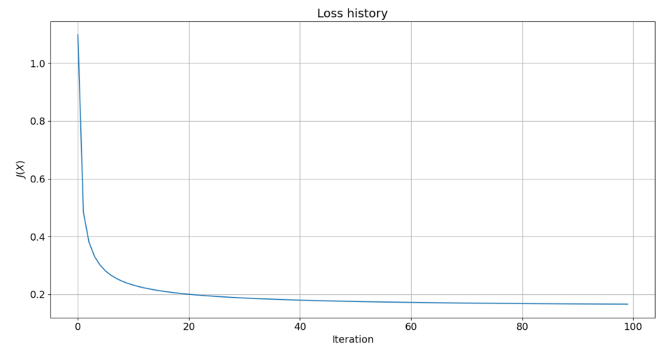

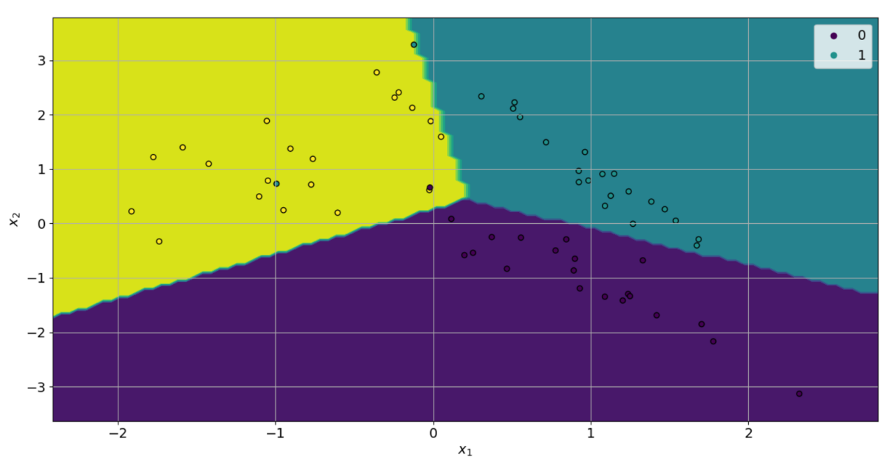

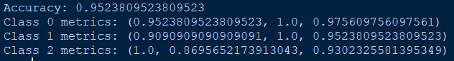

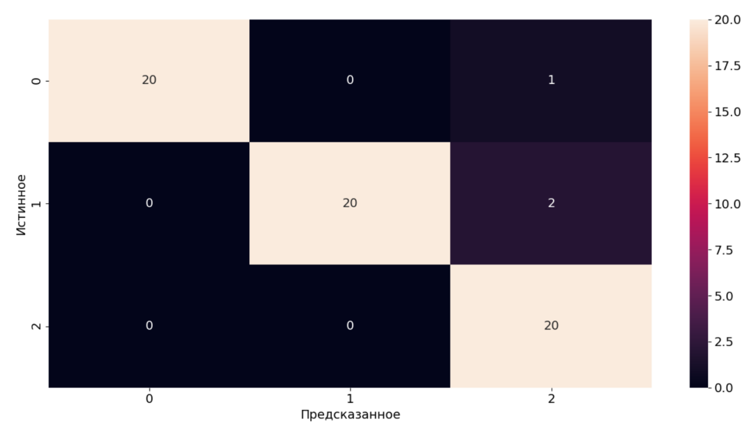

# **Разработка модели с помощью класса**

# TODO - реализуйте класс логистической регрессии

class LogisticRegression:

def __init__(self):

# В начале инициализируем веса как None, что означает "модель не обучена"

self.W = None

def softmax(self,z):

z_norm=(np.exp(z)/np.sum(np.exp(z)))

return z_norm

def predict_proba(self, X):

# Проверяем веса, если они None (через is - так проверяется тип),

# тогда сообщаем об ошибке, так как надо сначала обучить модель!

if self.W is None:

print('Model is not trained!')

return None

# TODO - напишите продолжение предсказания

X=np.concatenate((np.ones((X.shape[0],1),int),X),axis=1)

z=X@self.W

y_proba=np.zeros(z.shape)

for i in range(z.shape[0]):

y_proba[i,:]=self.softmax(z[i,:])

return y_proba

def predict(self, X):

# Проверяем веса, если они None (через is - так проверяется тип),

# тогда сообщаем об ошибке, так как надо сначала обучить модель!

if self.W is None:

print('Model is not trained!')

return None

# TODO - напишите продолжение предсказания

y_proba=self.predict_proba(X)

y_pred=np.argmax(y_proba,axis=1)

return y_pred

def onehot_encode(self,y):

# NOTE - для получения размера вектора воспользуйтесь максимальным значением

# из вектора y

vec_length=np.max(y)+1

y_ohe=np.zeros((len(y),vec_length))

for i in range(len(y)):

y_ohe[i,y[i]]=1

return y_ohe

def cce_loss(self,y_true, y_pred_proba):

y_ohe=self.onehot_encode(y_true)

loss=-np.sum(y_ohe*np.log(y_pred_proba),axis=1)

loss=np.mean(loss)

return loss

def cce_loss_deriv(self,X, y_true, y_pred_proba):

y_ohe=self.onehot_encode(y_true)

dJ=X.T@(y_pred_proba-y_ohe)

return dJ

def fit(self, X, y,lr,n_iter):

# Для начала нужно инициализировать массив весов с размером (M, K)

y_ohe =self.onehot_encode(y)

K = y_ohe.shape[1]

M = X.shape[1]+1

self.W = np.zeros((M, K))

X_linreg = np.c_[np.ones(X.shape[0]), X]

loss_history = []

for i_iter in range(n_iter):

y_pred = self.predict_proba(X)

loss = self.cce_loss(y, y_pred)

dJ = self.cce_loss_deriv(X_linreg, y, y_pred)

self.W=self.W-lr*dJ

loss_history.append(loss)

# TODO - затем произвести обучения

# NOTE - возвращать веса не нужно, они являются атрибутом класса

# и должны храниться внутри модели

logreg_model = LogisticRegression()

logreg_model.fit(

X_train, y_train,

lr=0.01,

n_iter=100

)

y_pred = logreg_model.predict(X_test)

print(f'Accuracy: {calculate_accuracy(y_test, y_pred)}')

print(f'Class 0 metrics: {calculate_recall_precision_f1(y_test, y_pred, 0)}')

print(f'Class 1 metrics: {calculate_recall_precision_f1(y_test, y_pred, 1)}')

print(f'Class 2 metrics: {calculate_recall_precision_f1(y_test, y_pred, 2)}')

conf_mtrx = get_confusion_matrix(y_test, y_pred)

draw_confusion_matrix(conf_mtrx)

Результат

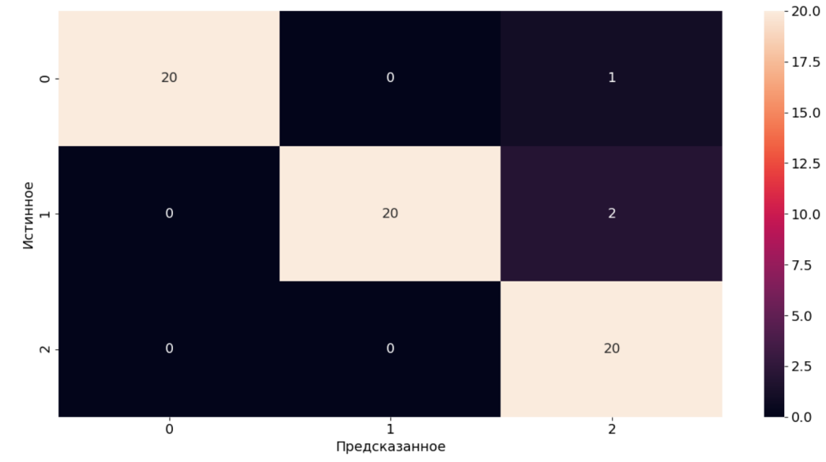

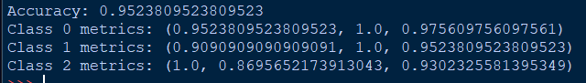

## **Задание**

Произведите оценку работы модели с использованием кросс-валидации и класса LogisticRegression. В качестве метрики для оценки используйте среднюю F1 по всем классам.

# TODO - функция оценки работы модели кросс-валидацией с пятью фолдами

# NOTE - не забудьте зафиксировать RANDOM_STATE

from sklearn.model_selection import StratifiedKFold

# NOTE - обратите внимание, в качестве агрумента передаем модель,

# которую будем проверять

def cross_val_score_f1(X, y, k_folds, model):

f1_values = []

skf = StratifiedKFold(n_splits=k_folds,random_state=RANDOM_STATE)

for train_index, test_index in skf.split(X,y):

X_train, X_test = X[train_index], X[test_index]

y_train, y_test = y[train_index], y[test_index]

loss_history = model.fit(

lr=0.01,

n_iter=100,

X=X_train,

y=y_train)

y_pred = model.predict(X_test)

for i in range(np.max(y_test)+1):

recall,precision,f1=calculate_recall_precision_f1(y_test,y_pred,i)

f1_values.append(f1)

return np.mean(f1_values)

# Используем!

logreg_model = LogisticRegression()

f1_result = cross_val_score_f1(X_data, y_data, k_folds=5, model=logreg_model)

print(f1_result)

Результат



# ****Выводы - Задание****

1. ****В каких случаях необходимо использовать мультиноминальную классификацию?**** Мультиномиальная классификация используется, когда необходимо разделить данные на несколько доступных классов, при этом каждому элементу нужно присвоить лишь 1 класс.
2. ****Что позволяет оценить функция потерь? И зачем нужна эта оценка?**** Функция потерь позволяет оценить как далеко от истины находится вектор предсказаний. Необходимо свести функцию потерь к минимуму.
3. ****Как это "обучение с учителем"?**** Обучение с учителем это способ обучения модели, когда создается специальная обучающая выборка, представляющая собой желаемый выход модели. Цель обучения свести ошибку обучения (разность между желаемым и действительным выходом) к минимуму.

# ****Вопросики!****

1. ****Что используется в мультиноминальной классификации вместо сигмоиды?**** Используется функция Softmax.
2. ****Почему MSE для случае мутиноминальной классификации - не лучший выбор?**** У MSE расстояние между индексами 0 и 2 будут больше, чем расстояние между 0 и 1, что вносит искажение в смысл, так как классы по факту должны быть равнозначны.
3. ****Что такое ОНЕ и где это использовать?**** OHE это метод, согласно которому индекс каждого класса заменяется на вектор из 0 и 1, длина вектора определяется количеством классов, 1 ставится на место по индексу номера класса. Используется для кодирования классов, когда нет порядковых отношений между классами и необходимо все классы сделать равнозначными.
4. ****В чём категориальность категориальной кросс-энтропии?**** Категориальность состоит в том, что она применяется как функция потерь для множества классов.
5. ****Зачем оборачивать модель логистической регрессии в класс? Какие преимущества это даёт?**** Класс создается для удобства использования необходимых функций без необходимости каждый раз передавать в эти фунции параметры, которые используются только внутри этих функций.